Nama : Restu Wibisono

NPM : 2340506061

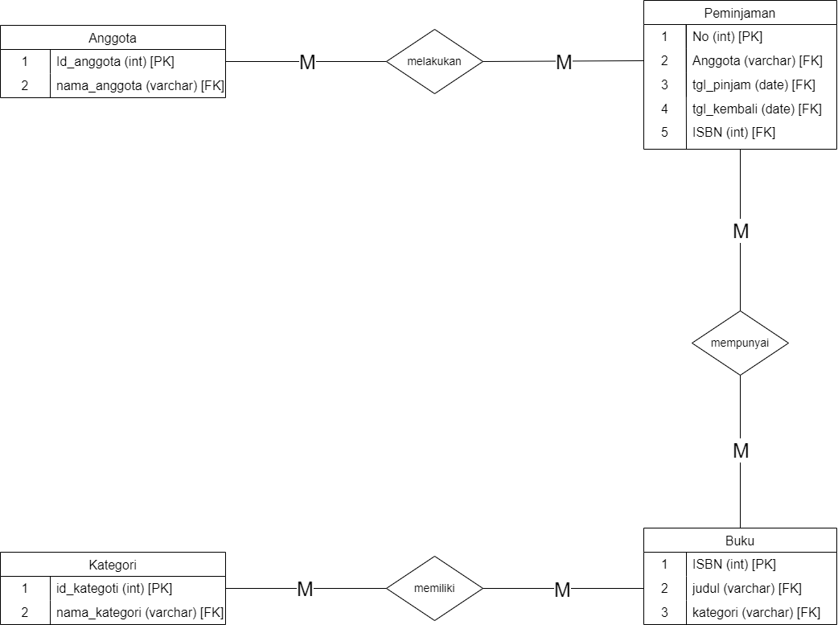

**Detail ERD Sistem Perpustakaan**

Berdasarkan gambar ERD sistem perpustakaan yang Anda kirimkan, berikut adalah penjelasan mengenai jenis atribut, derajat relasi, kardinalitas relasi, dan key:

1. **Jenis Atribut:**
2. Atribut Primitif:

* id_anggota (int)
* nama_anggota (var)
* No (int)
* Anggota (var)
* Tgl_pinjam (date)
* Tgl_kembali (date)
* ISBN (int)
* Judul (var)
* Kategori (var)
* Id_kategori (int)
* Nama_kategori (var)

1. Atribut Komposit:

* Tidak ada

1. **Derajat Relasi:**
2. Relasi Biner:

* Memiliki
* Mempunyai
* Melakukan

1. **Kardinalitas Relasi:**
2. One-to-One:

* Tidak ada

1. One-to-Many:

* Tidak ada

1. Many-to-Many:

* Memiliki (buku – kategori)
* Mempunyai (peminjaman – buku)
* Melakukan (anggota – peminjaman)

1. **Key:**
2. Primary Key:

* Id_anggota
* No.
* ISBN
* Id_kategori